Домашнее задание для 3 класса
Сдать все домашние задания (если какое-то не сдано):
Домашнее задание №1: петь диктант наизусть с названием нот с дирижированием.
Для настройки на тональность поем тоническое трезвучие Ре мажора (Ре-#фа-ля-#фа-Ре)
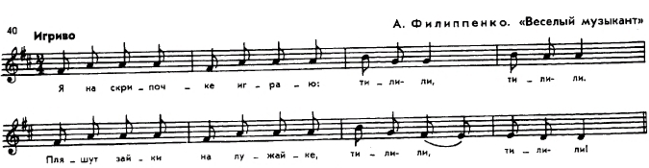
Домашнее задание № 2 ВЫУЧИТЬ ПОРЯДОК ДИЕЗОВ НАИЗУСТЬ ФА-ДО-СОЛЬ-РЕ-ЛЯ-МИ-СИ
Домашнее задание №3: петь диктант наизусть с названием нот с дирижированием.
Для настройки на тональность поем тоническое трезвучие До мажора – До-ми-соль-ми-До
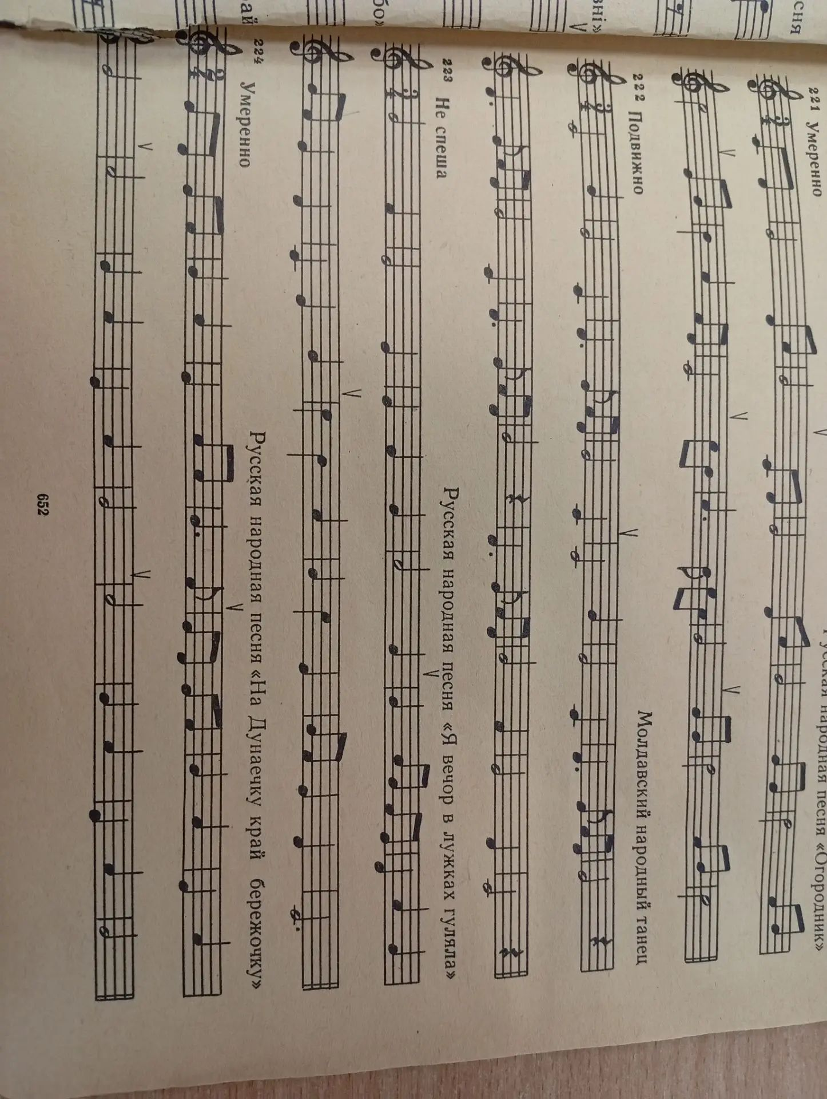

Домашнее задание №4: петь и играть гамму Ля мажор.

- Проговариваем в слух ноты гаммы:
Ля-си-до-диез-ре-ми-фа-диез-соль-диез-Ля.
- Нажимаем на клавиатуре ноты гаммы и проговариваем вверх и вниз:
- Поем и играем гамму Ля мажор
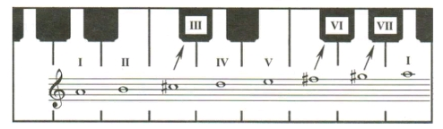
Домашнее задание №5: петь и играть гамму фа-диез минор три вида. Также буду спрашивать прошлое домашнее задание гамму Ля мажор.
фа-диез минор:
- Проговариваем в слух ноты гаммы:
- натуральный минор
(нет изменений)
фа-диез-соль-диез-ля-си-до-диез-ре-ми-фа-диез
- гармонический минор
(с повышенной VII)
фа-диез-соль-диез-ля-си-до-диез-ре-ми-диез-фа-диез
- мелодический минор
(вверх повышены VI VII, вниз отмена повышения)
ВВЕРХ фа-диез-соль-диез-ля-си-до-диез- ре-диез -ми-диез-фа-диез
ВНИЗ фа-диез- ми-БЕКАР- ре-БЕКАР- до-диез-си-ля-соль-диез- фа-диез

- Нажимаем на клавиатуре ноты гаммы и проговариваем
- Поем гамму
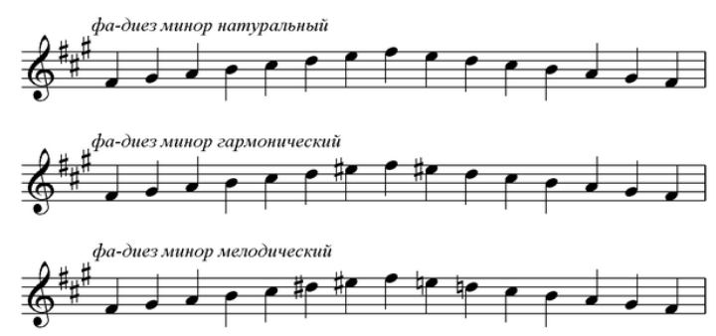
Повторить пройденный материал по нотной тетради.

